Кировское областное государственное профессиональное
образовательное бюджетное учреждение
«Слободской колледж педагогики и социальных отношений»

ОТЧЕТ
по учебной практике

ПМ.12. Выполнение работ по профессии 06.044 консультант в области развития цифровой грамотности населения (цифровой куратор)

Студента очного отделения
__Арасланов Василий Гаффарович__ ^{ФИО полностью}
Группа 24П-1

Специальность 09.02.07 Информационные системы и программирование

Организация
___КОГПОБУСОШ «Слободской колледж педагогики и социальных отношений»__________________

Адрес организации__613150, Кировская область, г. Слободской, ул. Рождественская, д. 69.__________________________

Руководитель практики
от организации
_________Преподаватель__________
^{должность}
_____Пентин Николай Сергеевич___
^{ФИО полностью}
МП
2026 г.

Оглавление

- ВВЕДЕНИЕ………………………………………………………………………….стр.
- Аналитическая часть………………………………………………………
- Практическая часть Цифровой куратор
Задание 1…………………………………………………………………
Задание 2…………………………………………………………………
И Т.Д.
- Заключение………………………………………………...................................

ВВЕДЕНИЕ

Учебная практика является составной частью образовательного процесса по специальности 09.02.07 Информационные системы и программирование направлена на формирование у обучающихся умений, приобретение первоначального практического опыта и реализуется в рамках профессиональных модулей по основным видам профессиональной деятельности для последующего освоения ими общих и профессиональных компетенций по профессии (таблица 1)
Таблица 1. Профессиональные компетенции
ПК12.1. | Выполнять подготовительные работы по консультированию граждан в области применения информационно-коммуникационных технологий
ПК 12.2. | Проводить ознакомительное индивидуальное консультирование граждан в области информационно-коммуникационных технологий
ПК 12.3 | Осуществлять организационно-техническое обеспечение проведения информационно-просветительских мероприятий, направленных на развитие цифровой грамотности граждан
ПК 12.4 | Создавать мультимедиа контент для информационно-просветительских мероприятий, направленных на развитие цифровой грамотности граждан
ПК 12.5 | Публиковать мультимедиа контент в сети Интернет

В результате прохождения учебной практики я научился:
Выбрать необходимые умения из программы Пм.12., оформить в виде многоуровневого списка.
В результате освоения профессионального модуля студент должен:
Иметь практический опыт | - в подключении кабельной системы персонального компьютера, периферийного и мультимедийного оборудования;  - настройки параметров функционирования персонального компьютера, периферийного и мультимедийного оборудования;  - ввода цифровой и аналоговой информации в персональный компьютер с различных носителей, периферийного и мультимедийного оборудования, сканирования, обработки и распознавания документов;  - конвертирования медиафайлов в различные форматы;  - экспорта и импорта файлов в различные программы-редакторы;  - обработки аудио -, визуального и мультимедийного контента с помощью специализированных программ-редакторов, создания и воспроизведения видеороликов, презентаций, слайд-шоу, медиафайлов и другой итоговой продукции из исходных аудио, визуальных и мультимедийных компонентов;  - осуществления навигации по ресурсам, поиска, ввода и передачи данных с помощью технологий и сервисов сети Интернет;  - управления медиатекой цифровой информации, передаче и размещения цифровой информации, тиражирования мультимедиа контента на съемных носителях информации;  - осуществления навигации по ресурсам, поиска, ввода и передачи данных с помощью технологий и сервисов сети Интернет;  - публикации мультимедиа контента в сети Интернет,  - обеспечения информационной безопасности;
уметь | подключать и настраивать параметры функционирования персонального компьютера, периферийного и мультимедийного оборудования, настраивать основные компоненты графического интерфейса операционной системы и специализированных программ-редакторов, управлять файлами данных на локальных, съёмных запоминающих устройствах, а также на дисках локальной компьютерной сети и в сети Интернет, производить распечатку, копирование и тиражирование документов на принтере и других периферийных устройствах вывода, распознавать сканированные текстовые документы с помощью программ распознавания текста, вводить цифровую и аналоговую информацию в персональный компьютер с различных носителей, периферийного и мультимедийного оборудования, создавать и редактировать графические объекты с помощью программ для обработки растровой и векторной графики, конвертировать файлы с цифровой информацией в различные форматы, производить сканирование прозрачных и непрозрачных оригиналов, производить съёмку и передачу цифровых изображений с фото- и видеокамеры на персональный компьютер, обрабатывать аудио-, визуальный контент и мультимедийные файлы средствами звуковых, графических и видео-редакторов, создавать видеоролики, презентации, слайд-шоу, медиафайлы и другую итоговую продукцию из исходных аудио, визуальных и мультимедийных компонентов, воспроизводить аудио-, визуальный контент и мультимедийные файлы средствами персонального компьютера и мультимедийного оборудования, использовать медиа-проектор для демонстрации содержимого экранных форм с персонального компьютера, вести отчётную и техническую документацию подключать периферийные устройства и мультимедийное оборудование к персональному компьютеру и настраивать режимы их работы, создавать и структурировать хранение цифровой информации в медиатеке персональных компьютеров и серверов, передавать и размещать цифровую информацию на дисках персонального компьютера, а также дисковых хранилищах локальной и глобальной компьютерной сети, тиражировать мультимедиа контент на различных съемных носителях информации, осуществлять навигацию по веб-ресурсам Интернета с помощью веб-браузера, создавать и обмениваться письмами электронной почты, публиковать мультимедиа контент на различных сервисах в сети Интернет, осуществлять резервное копирование и восстановление данных; проводить информационно-просветительские мероприятия, направленные на развитие цифровой грамотности граждан; проводить консультационное сопровождение развития цифровой грамотности граждан с использованием информационных и образовательных ресурсов; вести деловую переписку; применять нормы законодательства Российской Федерации; использовать современные информационно-коммуникационные технологии в своей профессиональной деятельности; осуществлять антивирусную защиту персонального компьютера с помощью антивирусных программ, осуществлять мероприятия по защите персональных данных, вести отчетную и техническую документацию
знать | Устройство персональных компьютеров, основные блоки, функции и технические характеристики, архитектуру, состав, функции и классификацию операционных систем персонального компьютера, виды и назначение периферийных устройств, их устройство и принцип действия, интерфейсы подключения и правила эксплуатации, принципы установки и настройки основных компонентов операционной системы и драйверов периферийного оборудования, принципы цифрового представления звуковой, графической, видео и мультимедийной информации в персональном компьютере, виды и параметры форматов аудио-, графических, видео- и мультимедийных файлов и методы их конвертирования, назначение, возможности, правила эксплуатации мультимедийного оборудования, основные типы интерфейсов для подключения мультимедийного оборудования, основные приёмы обработки цифровой информации, назначение, разновидности и функциональные возможности программ обработки звука, назначение, разновидности и функциональные возможности программ обработки графических изображений, назначение, разновидности и функциональные возможности программ обработки видео- и мультимедиа контента, структуру, виды информационных ресурсов и основные виды услуг в сети Интернет, назначение, разновидности и функциональные возможности программ для создания веб-страниц, нормативные документы по охране труда при работе с персональным компьютером, периферийным. Мультимедийным оборудованием и компьютерной оргтехникой, назначение, разновидности и функциональные возможности программ для публикации мультимедиа контента, принципы лицензирования и модели распространения мультимедийного контента, нормативные документы по установке, эксплуатации и охране труда при работе с персональным компьютером, периферийным оборудованием и компьютерной оргтехникой, структуру, виды информационных ресурсов и основные виды услуг в сети Интернет, основные виды угроз информационной безопасности и средства защиты информации, принципы антивирусной защиты персонального компьютера, состав мероприятий по защите персональных данных; базовые цифровые компетенции и тенденции их развития; возрастные особенности различных групп населения (клиентов); нормы русского литературного языка; правила деловой переписки и письменного этикета; правила делового общения и речевого этикета; требования к оформлению документации; принципы и механизмы работы поисковых систем, функциональные возможности популярных сервисов поиска; законодательство Российской Федерации в области интеллектуальной собственности, персональных данных; виды и основные пользовательские характеристики мобильных устройств; базовые принципы организации и функционирования компьютерных сетей.
Задачи практики:
- ознакомление с организационной структурой и функциональными обязанностями сотрудников IT-подразделений предприятия;
- закрепление полученных теоретических знаний на основе практического участия в деятельности предприятий, занимающихся информационной деятельностью;
- приобретение опыта профессиональной деятельности и самостоятельной работы,
- сбор, анализ и обобщение материалов для подготовки материалов отчета по учебной практике.
- реализация на практике теоретических познаний;
- формирование более детального представления о будущей профессии.

АНАЛИТИЧЕСКАЯ ЧАСТЬ

- Наименование и место расположения предприятия: КОГПОБУ «Слободской колледж педагогики и социальных отношений», 613150, г. Слободской, Кировская область, ул. Советская, д. 88., Шеренцова Ольга Михайловна, телефон
  - Структура
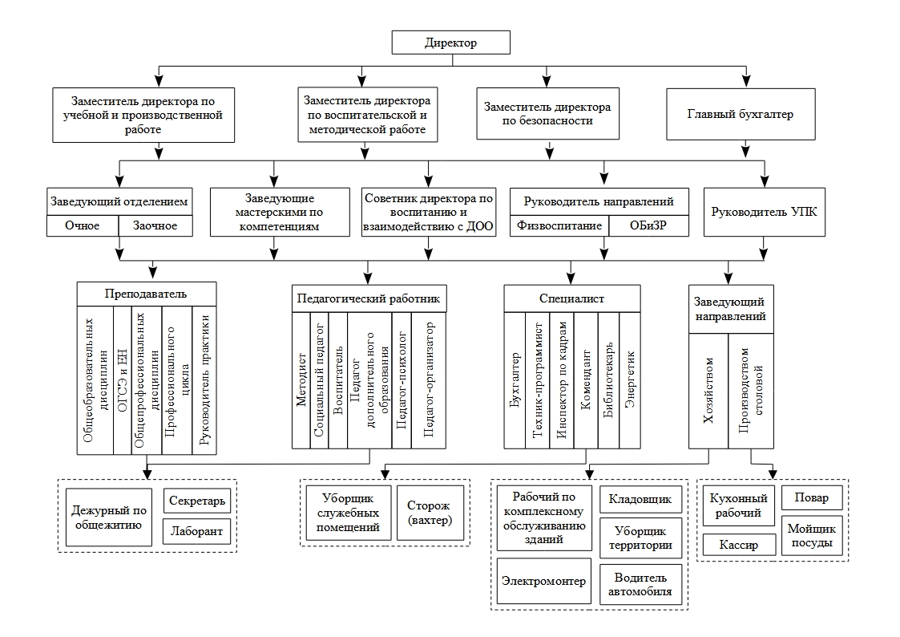
Рисунок 1 - Структура и органы управления образовательной организацией

- В процессе практики рабочее место техника-программиста было оснащено современным оборудованием и ПО, необходимым для выполнения поставленных задач. Ноутбуки сенсорные.
Программное обеспечение:
- Windows 10
- Microsoft SQL Server
- GIMP 2.0
- Open Server Panel
- Audacity
- MS Word
- MS Excel
- MS PowerPoint
Состояние техники безопасности (ответственный – преподаватель Пентин Николай Сергеевич, журналов, плакатов, предупредительных надписей).
Выписка из инструкции по технике безопасности при работе с компьютером:
- До начала работы убедиться в исправности кабелей и розеток.
- Запрещается самостоятельно вскрывать системный блок и монитор.
- При работе не касаться экрана и тыльной стороны монитора.
- Соблюдать правильную рабочую позу: расстояние от глаз до экрана 50-70 см.
- Делать перерывы в работе через каждые 45-60 минут.
- По окончании работы корректно завершить все программы и выключить ПК.

- Сайт КОГПОБУ «Слободской колледж педагогики и социальных отношений»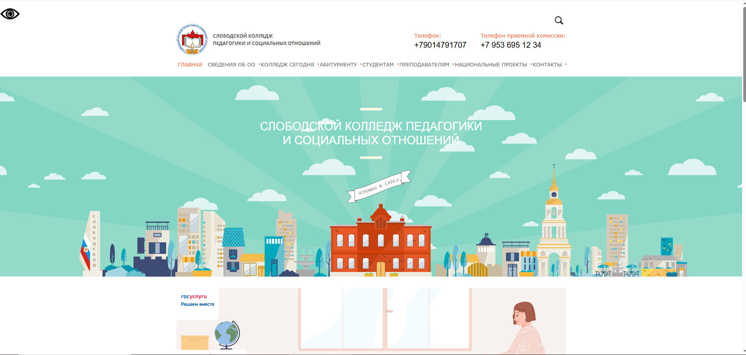
Рисунок 2 - Сайт организации

- Структуру сайта (visio)

- Адрес сайта: https://slobkoll.ru/
- Название сайта: СЛОБОДСКОЙ КОЛЛЕДЖ ПЕДАГОГИКИ И СОЦИАЛЬНЫХ ОТНОШЕНИЙ
- Назначение сайта: Официальный веб-сайт образовательного учреждения для информирования абитуриентов, студентов, родителей и общественности о деятельности колледжа, его образовательных программах, новостях, контактах и документах.
- Структура сайта:
- Тип сайта: Многостраничный сайт-визитка с элементами портала.
- Список страниц и вся необходимая информация:
- Главная
- Сведения об образовательной организации (с 16+ подпунктами)
- Колледж сегодня (Новости, инновации, награды, СМИ о нас)
- Абитуриенту (Приемная кампания, специальности, документы)
- Студентам (Расписание, электронный журнал, стипендии, спорт, карьера)
- Преподавателям (Методическая работа, конкурсы)
- Национальные проекты (Мастерские, чемпионаты)
- Контакты

ПРАКТИЧЕСКАЯ ЧАСТЬ ЦИФРОВОЙ КУРАТОР

ДЕНЬ 1. Брендинг и UI/UX дизайн интерфейсов в: Figma, Adobe Illustrator / CorelDRAW.
В первый день я создавал логотип в программе GIMP 2.0


Рисунок 3 – Логотип

Взял фирменные цветовые палитры и шрифтовые пары и по ним создал макет сайта на сайте Figma, который представлен ниже

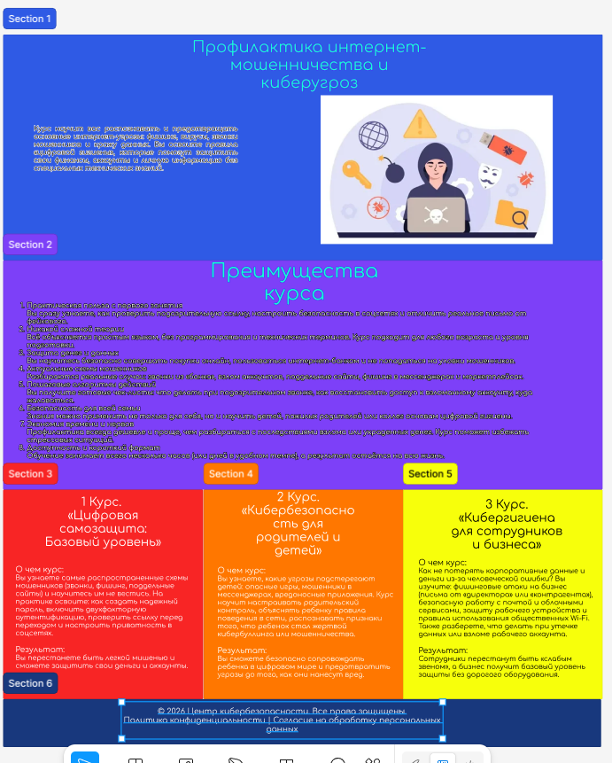

Рисунок 4 - Главная страница сайта

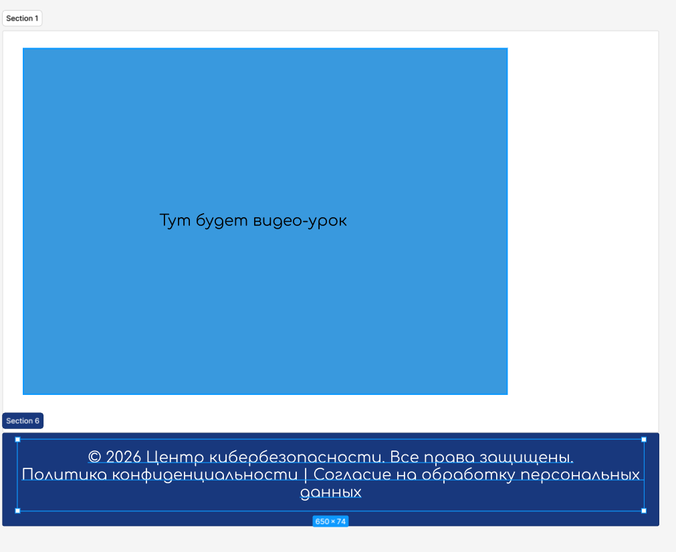

Рисунок 5 - Страница с видео-уроком

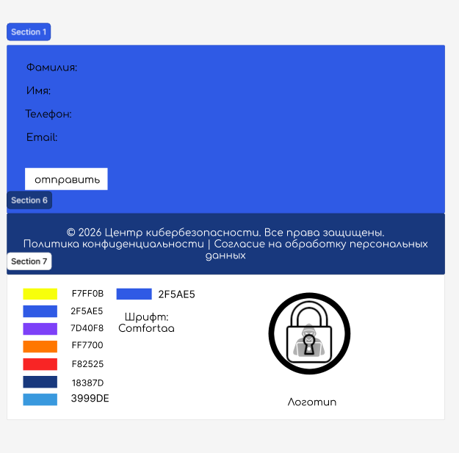

Рисунок 6 - Страница регистрации/контактов с формой обратной связи + фирменную цветовую палитру и шрифтовые пары.

ДЕНЬ 2. Растровая графика и веб-ресурсы в: Adobe Photoshop.
На 2 день я создал баннер в GIMP 2.0, который буду использовать на сайте, а также создал 4-6 кастомных иконок (также в GIMP 2.0) для разделов сайта. Ниже представлены баннер и иконки.
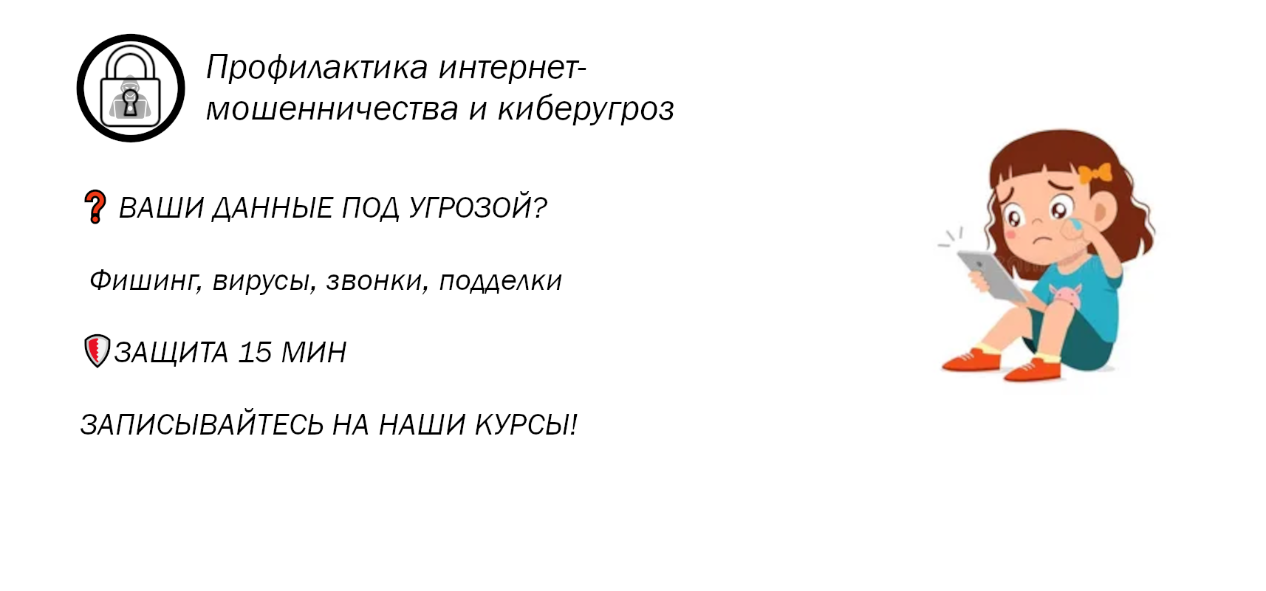

Рисунок 7 – Баннер



Рисунок 8 - Иконка 1



Рисунок 9 - Иконка 2



Рисунок 10 - Иконка 3



Рисунок 11 - Иконка 4
Создал обложку на будущий видеоролик.
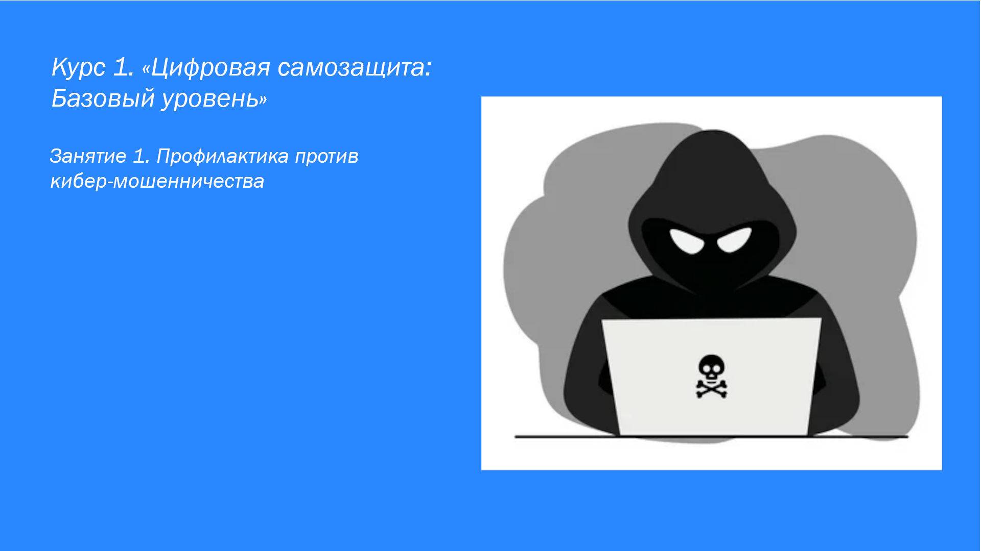

Рисунок 12 - Обложка на видеоролик

ДЕНЬ 3. Текстово-табличный контент и проектирование БД в: MS Word, MS Excel, MySQL Workbench (или MS Access).
На день 4 я создал в Word методичку для людей пользующиеся моим будущим сайтом. Методичка находится на githab.
Также в Excel разработал сложную таблицу «Оценка цифровой грамотности населения» (150+ строк). Сделал дашборд со сводными диаграммами. Excel таблица также находится на githab.
Спроектировал в Microsoft SQL Server структуру базы данных для моего сайта: таблицы `Users`, `Courses`, `Comments`. Создал схему БД. В каждой таблице написал 20+ записей и разработал к моей БД 10 запросов.
Разработал материалы для наполнения сайта (в Word) и карту сайта (в PowerPoint).
SQL-коды (запросы), текстовый файл с разработанными материалами для наполнения сайта и PNG изображение (карта сайта) находится на githab.

ДЕНЬ 4. Аудиопроизводство (Подкаст) в: Audacity, Adobe Audition.
На 4 день я создал в Word сценарий для подкаста. Из сценария я сделал аудиоподкаст, который потом станет видеоподкастом. Аудиоподкаст создавал в Audacity 3.7.1. Для аудиоподкаста сделал голос ведущего через ии и голос эксперта также через ии, также нашел музыку на фон подкаста, музыку интро/аутро и 3-4 звуковых эффекта. Собрав всё это вместе сделал аудиоподкаст. Создал файл отчетность в Блокноте, где находится таблица (название трека, ссылка откуда скачано, тип лицензии).
Все файлы дня 4 можно найти на githab.
ДЕНЬ 5. Видеомонтаж (Обучающий ролик в: Adobe Premiere Pro, DaVinci Resolve или CapCut PC.
На 5 день создавал обучающее видео и видеоподкаст. Обущающее видео делал через OBS Studio, а потом редактировал в Movavi. Видеоподкаст делал через Movavi. Для видеоподкаста использовал 7 изображений, созданных ИИ.
Обучающее видео и видеоподкаст можно найти на githab.

ДЕНЬ 6. Front-end верстка (HTML/CSS) и OpenServer в: OpenServer Panel
На 6 день я создавал локальный домен на Open Server Panel. Для создания локального домена делал настройку Open Server Panel. После создания домена создал сайт на HTML5-коде с подключением CSS-кода (использовав макет созданный на Figma). Сайт сделал как для ПК так и для смартфонов.

ДЕНЬ 7. Интеграция с CMS (WordPress) в: OpenServer, phpMyAdmin, WordPress.

ДЕНЬ 8. Наполнение контентом и функционал

ЗАКЛЮЧЕНИЕ

В период с 3 по 16 июня 2026 года я проходил учебную практику по специальности 09.02.07 Информационные системы и программирование по ПМ.12 «Выполнение работ по профессии 06.044 консультант в области развития цифровой грамотности населения (цифровой куратор)» в КОГПОБУ Слободской колледж педагогики и социальных отношений.
Колледж является ведущим образовательным учреждением Кировской области в сфере подготовки педагогических кадров, социальных работников и специалистов в области информационных систем. Основными направлениями деятельности колледжа являются реализация программ среднего профессионального образования, профессиональное обучение и дополнительное образование, а также активная инновационная деятельность, включая создание мастерских «Социальная сфера» в рамках национального проекта «Образование». Колледж осуществляет подготовку специалистов по специальностям: «Дошкольное воспитание», «Преподавание в младших классах», «Социальная работа», «Физическая культура, спорт и фитнес», «Информационные системы и программирование», а также активно развивает направление цифровой грамотности населения.
В начале практики я изучил следующие документы: устав колледжа, правила внутреннего трудового распорядка, должностную инструкцию техника-программиста, инструкцию по технике безопасности при работе с компьютерной техникой, а также ознакомился с положением о практике и программой практики, утверждённой учебным заведением.
В ходе практики в КОГПОБУ СКПиСО мне удалось проследить связь теоретических знаний с практической деятельностью. Я ознакомился с организацией рабочего процесса в IT-отделе колледжа, с принципами взаимодействия между структурными подразделениями, а также с требованиями к разработке информационных систем в образовательной организации.
Первая задача заключалась в создании брендинга и UI/UX дизайна интерфейсов. В ходе её выполнения я научился работать в программах GIMP 2.0 и Figma, создал логотип, фирменную цветовую палитру и шрифтовые пары, а также разработал макет сайта, состоящий из трёх страниц. Я освоил принципы построения удобного пользовательского интерфейса и узнал, как правильно визуализировать идею до этапа программирования.
Вторая задача была связана с растровой графикой и веб-ресурсами. Я научился создавать баннеры для сайта, разрабатывать кастомные иконки для разделов и делать обложки для видеороликов. Я приобрёл навыки работы со слоями, текстурами и эффектами в GIMP 2.0, что позволило мне создавать визуально привлекательные элементы для сайта.
Третья задача включала работу с текстово-табличным контентом и проектирование базы данных. Я разработал методические рекомендации для пользователей сайта, создал сложную таблицу «Оценка цифровой грамотности населения» в MS Excel с дашбордом и сводными диаграммами (150+ строк), а также спроектировал структуру базы данных в Microsoft SQL Server (таблицы Users, Courses, Comments). Я научился писать SQL-запросы, наполнять таблицы тестовыми данными и разрабатывать карту сайта в PowerPoint.
Четвёртая задача была посвящена аудиопроизводству. Я написал сценарий для подкаста, научился работать в Audacity 3.7.1, использовал ИИ-инструменты для генерации голоса ведущего и эксперта, подбирал музыку и звуковые эффекты с учётом лицензий. Я приобрёл навыки записи, монтажа и обработки звука, а также научился вести отчётность по использованным аудиоматериалам.
Пятая задача заключалась в видеомонтаже. Я научился записывать экран через OBS Studio, монтировать видео в Movavi, создавать видеоподкаст с использованием ИИ-изображений. Я освоил технику встраивания графики и эффектов в видео, что позволило мне создать качественный обучающий контент.
Шестая задача была связана с front-end вёрсткой и настройкой локального сервера. Я настроил Open Server Panel, создал локальный домен, сверстал адаптивный сайт на семантическом HTML5 и CSS. Я научился воплощать макет из Figma в рабочий код, делать сайт отзывчивым для ПК и смартфонов, а также отлаживать ошибки вёрстки с помощью инструментов разработчика.
Седьмая задача включала интеграцию с CMS WordPress. Я научился устанавливать и настраивать WordPress на OpenServer, работать с phpMyAdmin, интегрировать готовый дизайн с системой управления контентом. Я понял преимущества использования CMS для быстрого создания и управления сайтами.
Восьмая задача была посвящена наполнению контентом и функционалу. Я наполнил сайт подготовленными текстами, изображениями и видео, проверил работоспособность всех функций, протестировал пользовательский опыт. Я научился доводить проект до состояния, готового к публикации.
Также в рамках практики я разработал модуль информационной системы банка, позволяющий клиентам, кредиторам и вкладчикам видеть сводку по своим операциям (количество и сумму активных кредитов и депозитов). Я создал SQL-запросы для получения статистики, реализовал визуализацию данных в Windows Forms и добавил форму финансовой сводки в существующее приложение. Эта работа позволила мне закрепить навыки работы с базами данных и интеграции их с пользовательским интерфейсом.
Выскажу личное мнение о пройденной практике. Практика помогла мне не только закрепить полученные в рамках учебного заведения теоретические знания, но и применить их в реальных условиях, приближённых к профессиональной деятельности. Я научился работать с большим объёмом информации, соблюдать сроки выполнения задач, самостоятельно искать решения возникающих проблем.
Полученные знания и навыки обязательно пригодятся мне в будущей профессиональной деятельности. Я научился создавать полноценные цифровые продукты от идеи до готового сайта, что является ключевым навыком для специалиста в области информационных систем и программирования. Опыт работы с базами данных, front-end вёрсткой, аудио- и видеомонтажом, а также с системами управления контентом делает меня более конкурентоспособным на рынке труда.
Что касается недостатков практики, то, на мой взгляд, следовало бы уделить больше времени на ознакомление с документацией и стандартами разработки, а также предусмотреть более детальные консультации по выполнению конкретных задач. Кроме того, некоторые этапы работы (например, создание подкаста и видеомонтаж) были для меня абсолютно новыми, и потребовалось дополнительное время на изучение инструментов. Однако это скорее плюс, так как я приобрёл новые компетенции, которые не входили в основную учебную программу.
В целом, практика прошла успешно, все поставленные задачи были выполнены в полном объёме. Я благодарен руководителю практики от колледжа Махневу Александру Анатольевичу за ценные советы и помощь в освоении профессиональных компетенций, а также за предоставленную возможность применить свои знания на практике.

